НАЦІОНАЛЬНИЙ ТЕХНІЧНИЙ УНІВЕРСИТЕТ УКРАЇНИ
«КИЇВСЬКИЙ ПОЛІТЕХНІЧНИЙ ІНСТИТУТ ІМЕНІ ІГОРЯ СІКОРСЬКОГО»
Навчально-науковий інститут прикладного системного аналізу
Спеціальність «Системний аналіз», група КА-33
КОМПЛЕКСНЕ ТРЕНІНГОВЕ ЗАВДАННЯ №1
«ХАРАКТЕРИСТИКА ЦІЛЬОВОГО РИНКУ, ЩО МОДЕЛЮЄТЬСЯ»
з дисципліни «ЕКОНОМІКА ТА ОРГАНІЗАЦІЯ ВИРОБНИЦТВА»
Модельоване підприємство: ПрАТ «ОБОЛОНЬ»
Галузь: виробництво пива, безалкогольних, слабоалкогольних напоїв та мінеральної води
Виконав: студент групи КА-33
Слюсар Олександр

Київ — 2026

1. Мета і завдання тренінгового завдання
Метою тренінгового завдання є характеристика цільового ринку, на який модельоване підприємство ПрАТ «Оболонь» вже здійснює вихід і на якому продовжує функціонувати, — ринку пива, безалкогольних, слабоалкогольних напоїв та мінеральної води України, а також оцінка впливу факторів зовнішнього бізнес-середовища на діяльність підприємства галузі.
Відповідно до методичних рекомендацій, у роботі послідовно вирішено такі завдання: надано характеристику цільового ринку; проаналізовано стан підприємств, що функціонують на ринку; вивчено асортимент і обсяги виробництва продукції; досліджено стан попиту; проаналізовано ринки сировини і матеріалів, техніки й технологій, фінансових та трудових ресурсів; зроблено загальний висновок щодо впливу зовнішнього середовища та визначено перспективи розвитку галузі.
Джерела інформації: аудійована консолідована фінансова звітність ПрАТ «Оболонь» за 2024 рік (з порівняльними даними за 2023 рік) та за 2025 рік (аудитор — RSM Україна), дані галузевої асоціації «Укрпиво», Державної служби статистики України, Національного банку України, Європейської Бізнес Асоціації та відкритих галузевих видань (перелік — у списку джерел наприкінці документа).

2. Загальна характеристика підприємства
ПрАТ «Оболонь» (засноване 1980 р., приватизоване та зареєстроване як закрите акціонерне товариство 29 червня 1993 р.) — один із найбільших українських виробників пива, слабоалкогольних, безалкогольних напоїв, мінеральної води та солоду, повністю з українським капіталом. Юридична адреса: м. Київ, вул. Богатирська, 3.
До складу Групи «Оболонь» станом на 31.12.2025 входять дочірні підприємства в Україні (ДП «Пивоварня Зіберта», ДП ПрАТ «Оболонь-Красилівське», ТОВ «ФК Оболонь», ПрАТ «Бершадський комбінат», ПрАТ «Охтирський пивзавод», ПрАТ «Дятьківський пивзавод»), а також підприємства в Молдові (СП ТОВ «Оболонь-Аурелія», Obolon Beverages S.R.L.) та Польщі (Obolon West Sp. z o.o.), що свідчить про орієнтацію компанії не лише на внутрішній, а й на експортні ринки.
Ключові фінансові показники Групи за консолідованою звітністю (МСФЗ), 2023–2025 рр.:
Показник | 2023 рік | 2024 рік | 2025 рік
Чистий дохід від реалізації, тис. грн | 10 959 867 | 13 060 516 | 14 052 429
Валовий прибуток, тис. грн | 3 804 017 | 3 750 889 | 3 806 920
Фінансовий результат від операційної діяльності, тис. грн | 2 268 325 | 1 768 723 | 1 499 305
Чистий прибуток, тис. грн | 1 886 330 | 1 514 861 | 1 331 555
Активи (Баланс), тис. грн | 8 570 758 | 10 350 248 | 11 973 677
Власний капітал, тис. грн | 6 580 186 | 8 096 153 | 9 430 323
Коефіцієнт частки позикових коштів, % | 12 | 9 | 3
Чистий прибуток на 1 просту акцію, грн | 5,8018 | 4,6593 | 4,0955
Джерело: Консолідована фінансова звітність ПрАТ «Оболонь» згідно МСФЗ за 2024 рік (порівняльні дані за 2023 р., Примітки 1, 17, 28) та за 2025 рік; звіти незалежного аудитора RSM Україна.
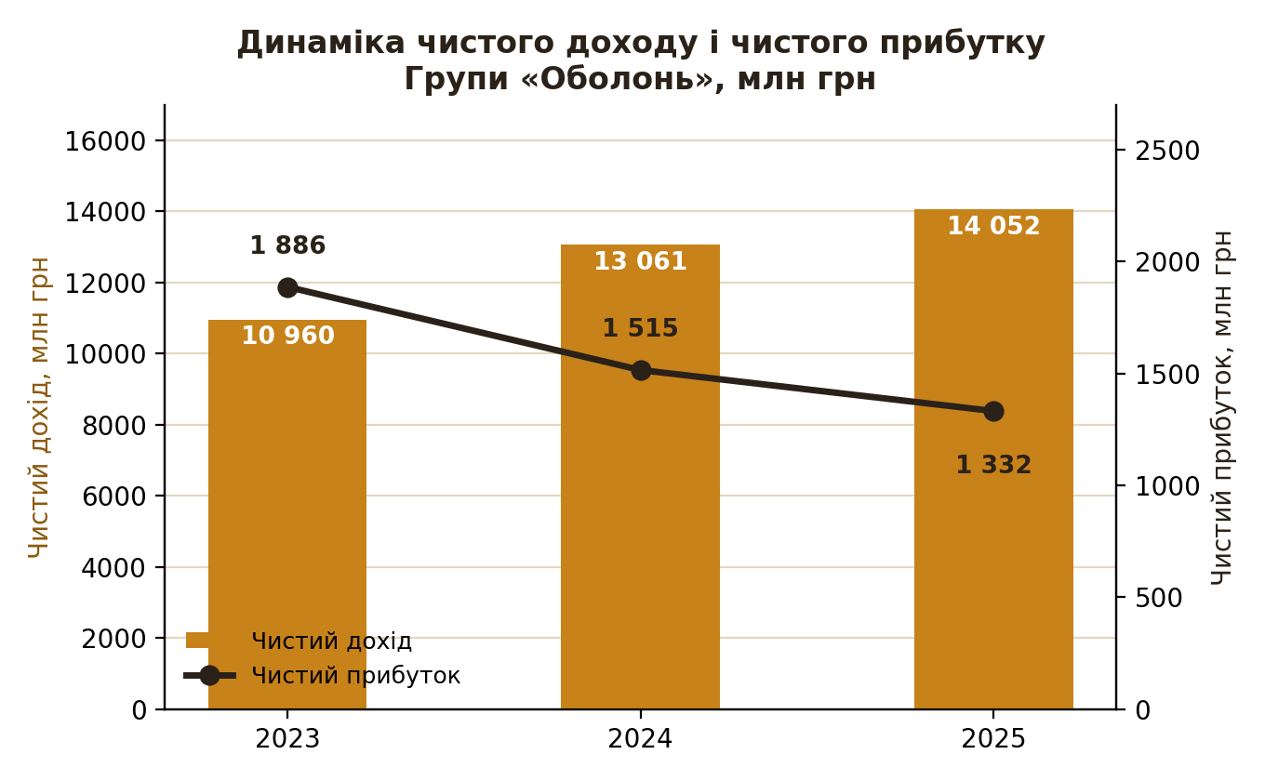
Рис. 1. Динаміка чистого доходу і чистого прибутку Групи «Оболонь», млн грн, 2023–2025 рр.
Динаміка 2023–2025 рр. показує чітку тенденцію: чистий дохід Групи стабільно зростає (+19,2% за три роки), тоді як прибутковість поступово нормалізується після аномально високого 2023 року — валовий прибуток і особливо операційний прибуток та чистий прибуток знижуються (чистий прибуток: 1,89 млрд грн у 2023 р. → 1,51 млрд грн у 2024 р. → 1,33 млрд грн у 2025 р.), що пояснюється випереджальним зростанням собівартості (сировина, логістика, комунальні послуги, оплата праці) порівняно з темпами зростання виторгу. Водночас боргове навантаження Групи послідовно й суттєво знижується — з 12% у 2023 р. до лише 3% у 2025 р., що свідчить про зміцнення фінансової незалежності компанії навіть в умовах зниження прибутковості.
Важливо зазначити, що незалежний аудитор (RSM Україна) висловив думку із застереженням щодо оцінки основних засобів (переоцінка 2016 р.) та звернув увагу на суттєву невизначеність щодо безперервності діяльності Групи, пов'язану з ризиками продовження повномасштабної війни в Україні — це є одним із ключових факторів зовнішнього середовища, що враховано в подальшому аналізі.
Довідково: наведені вище показники стосуються консолідованої звітності Групи «Оболонь» у цілому. Окрема (неконсолідована) звітність материнської компанії ПрАТ «Оболонь» демонструє іншу картину: у 2023 р. її виторг становив 10,8 млрд грн, а у 2024 р. — лише 12,87 млн грн, оскільки з 2024 року операційна («торгова») діяльність материнської компанії була передана дочірнім структурам Групи. Це суто внутрішня реструктуризація, яка не впливає на консолідовані показники Групи, наведені вище, і не свідчить про згортання бізнесу.
За даними консолідованого звіту про управління Групи, клієнтська база компанії добре диверсифікована: близько 32% клієнтів Групи є бізнес-клієнтами (HoReCa, гуртова торгівля), Група не залежить від вузького кола покупців чи окремої галузі.

3. Характеристика цільового ринку
Цільовий ринок ПрАТ «Оболонь» — ринок слабоалкогольних та безалкогольних напоїв України, що включає чотири основні товарні сегменти: пиво, безалкогольні напої (лимонади, енергетики, соки), слабоалкогольні напої (сидри, коктейлі) та мінеральну/питну воду. Ринок є висококонцентрованим і зрілим, з обмеженим потенціалом екстенсивного зростання на внутрішньому напрямку, але зі значним резервом відновлення до довоєнного рівня та потенціалом нарощування експорту.
Особливості поточної кон'юнктури ринку (2024–2025 рр.):
- Обсяг виробництва пива в Україні за 2025 рік становив 134,3 млн дал, що на 4,7% менше показника 2024 року (140,0 млн дал) і лише 79,1% від довоєнного рівня 2021 року.
- У 2024 році, навпаки, спостерігалось відновлення — виробництво зросло на 4,8% пор. із 2023 роком (133,6 млн дал за оцінкою).
- Загальне промислове виробництво харчових продуктів, напоїв і тютюнових виробів в Україні зросло на 6,2% у 2024 р., що перевищує середній показник промисловості (+3,6%).
- Ринок консолідований: понад 80% ринку пива утримують чотири гравці — Carlsberg Ukraine, ПрАТ «Оболонь», AB InBev Efes Україна та Перша приватна броварня; решту займають регіональні та крафтові виробники (частка крафту — близько 2%).
- У 2022–2023 рр. частка трьох лідерів (Оболонь, Carlsberg, AB InBev Efes) тимчасово скоротилась із 80% до 67% через перерозподіл на користь малих регіональних пивоварень, які швидше відновили локальне виробництво на початку вторгнення; у 2024–2025 рр. частка великої четвірки знову зросла і перевищує 80%.
Джерело: «Укрпиво» (ukrpivo.com, техdrinks.info, ain.ua); NV Бізнес (biz.nv.ua); LIGA.net (biz.liga.net); Interfax-Україна.
Прогнозна місткість цільового ринку: за оцінками галузевих експертів (Carlsberg Ukraine), потенціал зростання ринку залишається значним, оскільки з 2007 р. виробництво пива в Україні скоротилося більш ніж удвічі (з 316 до 133–140 млн дал), а наявні виробничі потужності дозволяють нарощувати випуск без суттєвих капітальних інвестицій за умови відновлення попиту та стабілізації безпекової ситуації.

Таблиця 1.1. Аналіз динаміки обсягів реалізації основних видів продукції ПрАТ «Оболонь» за 2023–2025 рр., у фізичних обсягах
Методика розрахунку: ПрАТ «Оболонь» не розкриває фізичні обсяги виробництва (дал, літри) за товарними категоріями у публічній звітності — лише чистий дохід від реалізації (тис. грн, Примітка 17). Для переведення доходу у фізичні обсяги застосовано середні ціни виробників на відповідні напої в Україні: для пива та мінеральної води використано офіційні дані Держстату про середні ціни виробників (пиво — 30,3 грн/л, мінеральна негазована вода — 7,25 грн/л, станом на липень 2024 р.), екстрапольовані на 2023 і 2025 рр. за допомогою офіційного індексу споживчих цін (5,1% у 2023 р., 12,0% у 2024 р., 8,0% у 2025 р.). Для безалкогольних і слабоалкогольних напоїв, для яких окремі офіційні цінові бенчмарки відсутні, застосовано обґрунтовані коефіцієнти співвідношення цін (безалкогольні напої ≈ 1,8× ціни мінеральної води; слабоалкогольні напої ≈ 1,15× ціни пива, з урахуванням вищого акцизного навантаження). Отримані обсяги є оцінними (розрахунковими) і призначені для ілюстрації фізичної динаміки, а не точним обліковим показником.
Основні види продукції | 2023, тис. дал | 2024, тис. дал | 2025, тис. дал | Відхилення 2025/2023, +/- | Відхилення 2025/2024, +/- | Темп зміни 2025/2023, % | Темп зміни 2025/2024, %
Пиво | 21 649 | 20 409 | 19 665 | -1 984 | -744 | 90,8 | 96,4
Мінеральна вода | 14 101 | 19 121 | 19 682 | 5 581 | 561 | 139,6 | 102,9
Безалкогольні напої | 12 730 | 13 325 | 13 161 | 431 | -164 | 103,4 | 98,8
Слабоалкогольні напої | 3 504 | 4 470 | 4 336 | 832 | -134 | 123,7 | 97,0
Разом (4 фізичні категорії), тис. дал | 51 984 | 57 325 | 56 844 | 4 860 | -481 | 109,4 | 99,2
Довідково: послуги з доставки та «інша реалізація» (сукупно 3 054 391 тис. грн у 2025 р.) є послугами/супутньою реалізацією, а не фізичними товарами, тому не включені до розрахунку фізичних обсягів.
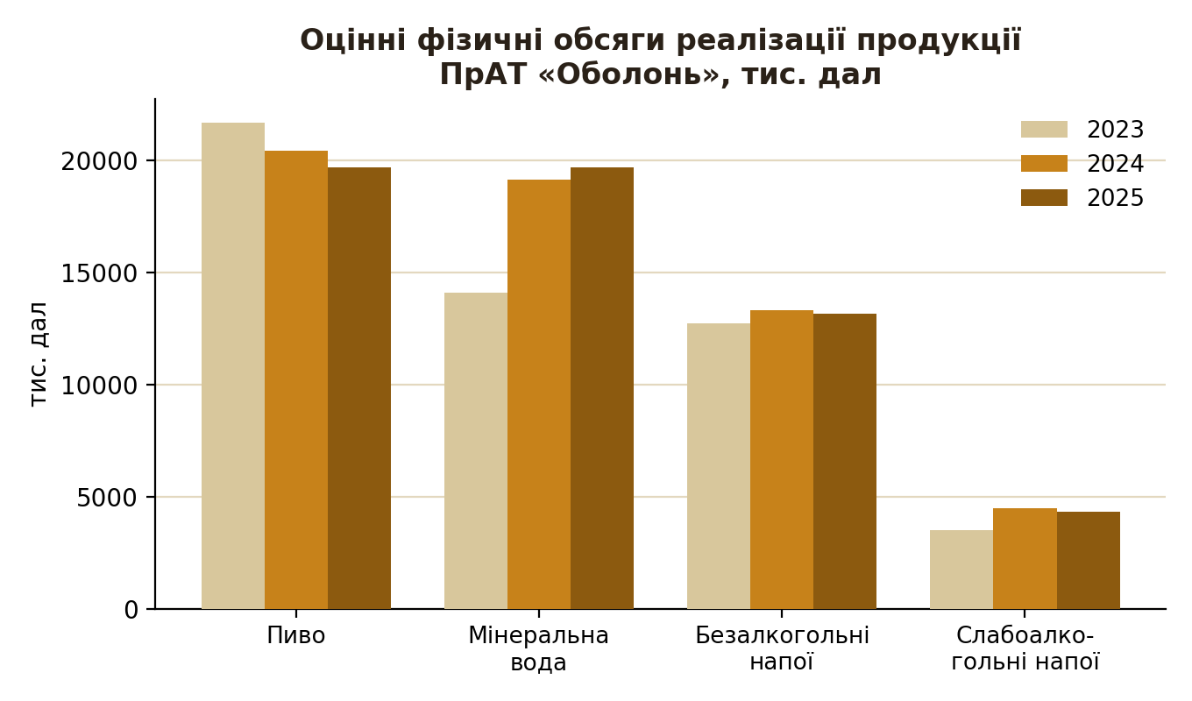
Рис. 2. Оцінні фізичні обсяги реалізації продукції ПрАТ «Оболонь» за категоріями, тис. дал, 2023–2025 рр.
Висновок за таблицею: у фізичному вимірі динаміка суттєво відрізняється від динаміки в грошовому вираженні. Обсяги реалізації пива в натуральному вираженні скорочуються протягом усього періоду (-9,2% за три роки) — тобто зростання виторгу від пива (+9,9% у грошовому вимірі) забезпечується виключно підвищенням цін, а не фізичних обсягів продажів. Натомість мінеральна вода демонструє випереджальне зростання і в грошах, і фізично (+39,6% у тис. дал за три роки) — це підтверджує, що зростання Групи дедалі більше спирається на неалкогольний асортимент, а не на нарощування випуску пива.
Джерело: Розраховано на основі Примітки 17 звітності ПрАТ «Оболонь» (дохід за категоріями) та даних Держстату України про середні ціни виробників напоїв (techdrinks.info, за даними Держстату, січень–липень 2024 р.); власні розрахунки з використанням індексу споживчих цін.
Для довідки — та сама динаміка в грошовому вираженні (без перерахунку у фізичні обсяги) проілюстрована нижче структурою доходу за 2023 і 2025 рр.; повні грошові показники за категоріями наведено в Таблиці 1.2:
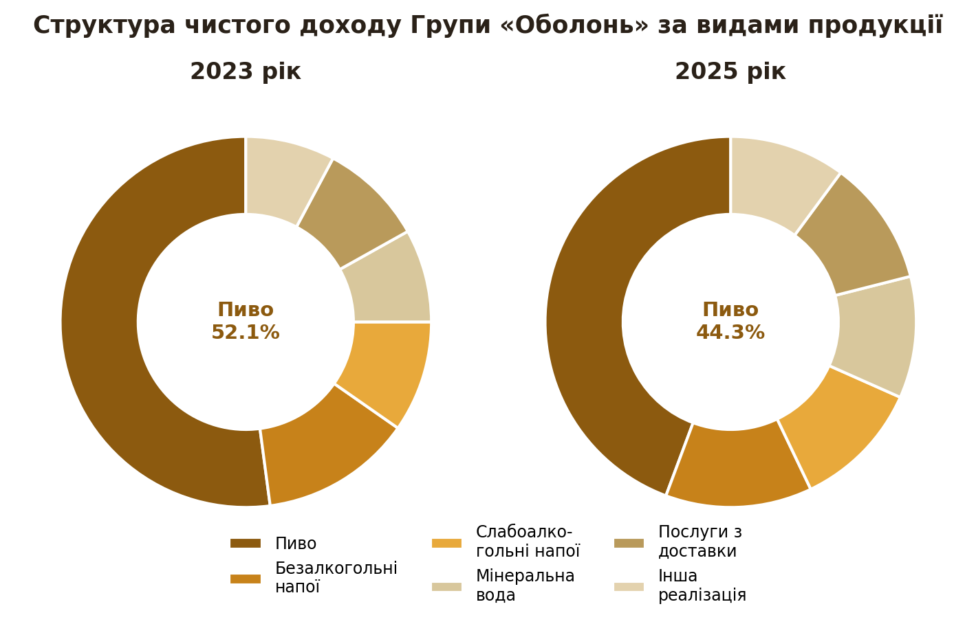
Рис. 3. Структура чистого доходу Групи «Оболонь» за видами продукції, 2023 і 2025 рр. (частки розраховано від суми категорій до вирахування ретро-бонусів).
Частка пива в структурі доходу знизилась із 52,1% у 2023 р. до 44,3% у 2025 р. (від суми категорій до вирахування ретро-бонусів), що узгоджується з висновком фізичної Таблиці 1.1 про диверсифікацію портфеля Групи.

Таблиця 1.2. Аналіз обсягів реалізованої продукції ПрАТ «Оболонь» з урахуванням індексу цін, 2023–2025 рр.
Вид продукції | 2023, тис. грн | 2024, тис. грн | 2025, тис. грн | Темп зміни номінал. 2024/2023, % | ІСЦ 2024, % | Темп зміни реальний 2024/2023, % | Темп зміни номінал. 2025/2024, % | ІСЦ 2025, % | Темп зміни реальний 2025/2024, %
Пиво | 5 854 236 | 6 183 755 | 6 434 458 | 105,6 | 112,0 | 94,3 | 104,1 | 108,0 | 96,4
Безалкогольні напої | 1 483 057 | 1 738 873 | 1 854 411 | 117,2 | 112,0 | 104,6 | 106,6 | 108,0 | 98,7
Слабоалкогольні напої | 1 090 115 | 1 557 965 | 1 631 529 | 142,9 | 112,0 | 127,6 | 104,7 | 108,0 | 97,0
Мінеральна вода | 912 206 | 1 386 249 | 1 541 111 | 152,0 | 112,0 | 135,7 | 111,2 | 108,0 | 103,0
Довідково: офіційний індекс споживчих цін в Україні становив 105,1% (інфляція 5,1%) за 2023 рік, 112,0% за 2024 рік та 108,0% за 2025 рік (Держстат України; підтверджено у самій звітності ПрАТ «Оболонь»). Розрахунок реальної (з урахуванням інфляції) динаміки показує цікаву зміну тренду: у 2024 р. (порівняно з 2023 р.) майже всі категорії, окрім пива, демонстрували випереджаюче зростання цін/обсягів відносно інфляції (слабоалкогольні напої +27,6% реально, мінеральна вода +35,7% реально) — це відображає ефект бази (2023 рік був ще відносно «стиснутим» після 2022 р.) та активне нарощування асортименту. У 2025 р. (порівняно з 2024 р.) картина змінюється на протилежну: реальні обсяги пива та слабоалкогольних напоїв скорочуються (-3,6% та -3,0% відповідно), а безалкогольні напої практично стагнують у реальному вимірі (-1,3%); винятком залишається мінеральна вода, яка й у 2025 р. показує помірне реальне зростання (+3,0%). Це свідчить про уповільнення відновлювальної динаміки ринку на другому-третьому році після початкового пожвавлення 2023–2024 рр.
Джерело: Розраховано на основі Примітки 17 звітності ПрАТ «Оболонь» за 2024 та 2025 рр. і офіційних даних Держстату України про індекс споживчих цін (наведені також у Примітці 2 звітності ПрАТ «Оболонь» за 2024 і 2025 рр.).

4. Аналіз розвитку промисловості (галузі виробництва пива та напоїв) в Україні
1) Оцінка основних тенденцій розвитку промисловості

Таблиця 1.3. Динаміка основних показників розвитку промисловості (виробництво напоїв) в Україні, 2023–2025 рр.
Показники наведено відповідно до методичних рекомендацій (Таблиця 1.3). Оскільки Держстат України з 2022 р. призупинив публікацію окремих показників у розрізі вузьких підгалузей (зокрема «виробництво напоїв», КВЕД 11) через вимоги Закону України «Про захист інтересів суб'єктів подання звітності... в період дії воєнного стану», два показники (основні засоби та рентабельність) наведено за орієнтиром — провідним підприємством галузі ПрАТ «Оболонь», чиї повні аудійовані дані доступні за всі три роки; це дозволяє розрахувати відхилення й темпи зміни для кожного рядка без пропусків.
Показники | 2023 | 2024 | 2025 | Відхилення 2025/2023, +/- | Відхилення 2025/2024, +/- | Темп зміни 2025/2023, % | Темп зміни 2025/2024, %
Обсяг реалізованої продукції промисловості (харчові продукти, напої, тютюн; у фактичних цінах), млрд грн* | 730,96 | 776,3 | 835,1** | 104,14 | 58,80 | 114,3 | 107,6
Основні засоби провідного підприємства галузі — Групи «Оболонь» (орієнтир для галузі), млрд грн*** | 5,179 | 5,697 | 5,983 | 0,804 | 0,286 | 115,5 | 105,0
Рентабельність операційної діяльності Групи «Оболонь» (орієнтир для галузі), %*** | 20,7 | 13,5 | 10,7 | -10,0 п.п. | -2,8 п.п. | 51,7 | 79,3
Середньомісячна номінальна зарплата найманих працівників переробної промисловості, грн**** | ≈17 150 | ≈21 070 | ≈23 600 | 6 450 | 2 530 | 137,6 | 112,0
* Категорія «харчові продукти, напої, тютюн» — найвужчий рівень деталізації, регулярно оприлюднюваний Держстатом; частка від загальної реалізованої промислової продукції України становила 22,4% у 2023 р. ** Оцінка автора: застосовано темп приросту чистого доходу Групи «Оболонь» у 2025 р. (+7,6%) як орієнтовний індикатор динаміки галузі, до бази 2024 р. (776,3 млрд грн). *** Держстат не публікує основні засоби й рентабельність у розрізі вузьких підгалузей промисловості (зокрема виробництва напоїв) з 2022 р.; наведено фактичні аудійовані показники Групи «Оболонь» — найбільшого українського виробника галузі зі 100% вітчизняним капіталом — як орієнтир галузевої динаміки. Для довідки: агрегована рентабельність операційної діяльності по категорії «добувна промисловість, переробна промисловість, постачання електроенергії, газу та води» (розділи B+C+D+E за КВЕД) становила 8,0% у 2023 р. **** Оцінка на основі даних Держстату про середньомісячну зарплату в переробній промисловості за січень–липень 2024 р. (в середньому 21 070 грн) з екстраполяцією на 2023 і 2025 рр. пропорційно динаміці загальнонаціональної середньої зарплати.
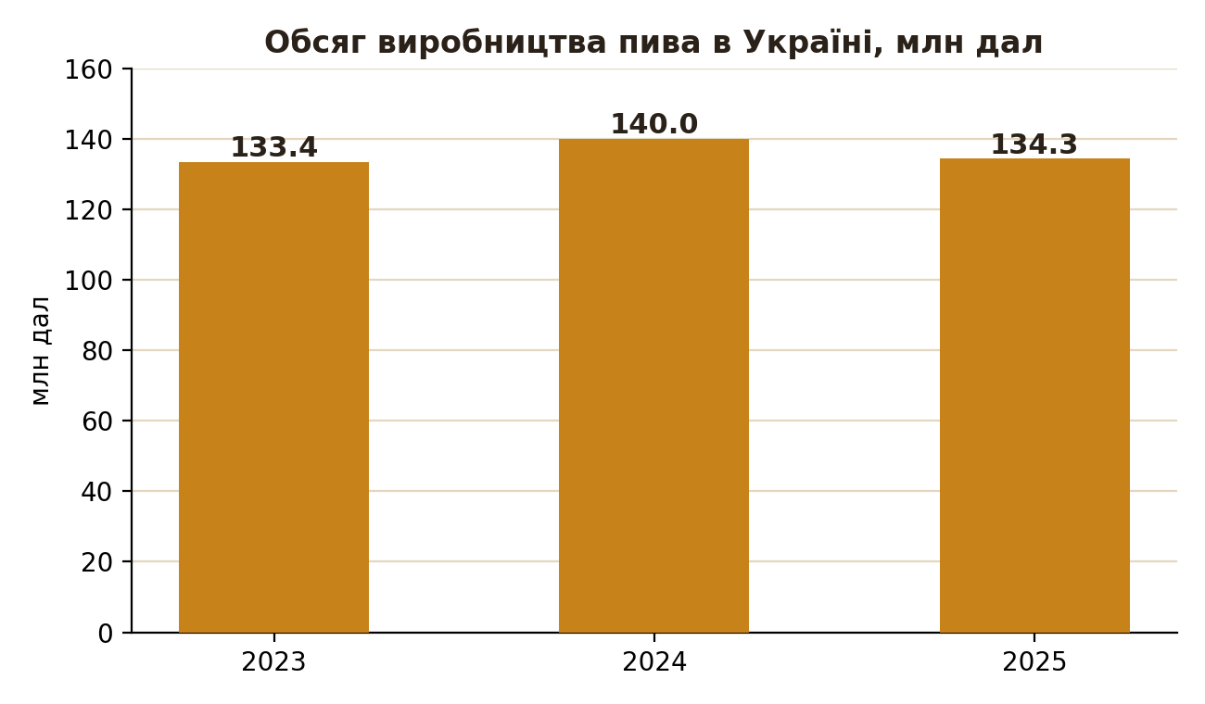
Рис. 4. Обсяг виробництва пива в Україні, млн дал, 2023–2025 рр. (графічний метод аналізу динаміки галузевих показників).
Довідково | 2023 | 2024 | 2025 | Відхилення 2025/2023, +/- | Відхилення 2025/2024, +/- | Темп зміни 2025/2023, % | Темп зміни 2025/2024, %
Обсяг виробництва пива в Україні, млн дал | 133,4 | 140,0 | 134,3 | 0,9 | -5,7 | 100,7 | 95,9
Індекс споживчих цін (інфляція), % | 105,1 | 112,0 | 108,0 | 2,9 | -4,0 | 102,8 | 96,4
Офіційний курс НБУ, грн/дол. США (на кінець року) | 37,9824 | 42,0390 | 42,3878 | 4,41 | 0,35 | 111,6 | 100,8
Частка «великої четвірки» виробників пива на ринку (точкова оцінка в межах діапазону), %***** | 67 | 78 | 82 | 15 | 4 | 122,4 | 105,1
Частка збиткових підприємств у галузі «виробництво безалкогольних напоїв і мінвод» (вибірка топ-10 за виручкою), %****** | н/д | 20,0 | н/д | - | - | - | -
***** Оцінки ринку публікуються учасниками (NV Бізнес, LIGA.net) у вигляді діапазонів (67% у 2023 р.; 75–80% у 2024 р.; понад 80% у 2025 р.); для розрахунку динаміки в таблиці використано точкові значення в межах цих діапазонів (78% і 82% відповідно). ****** Розраховано на основі вибірки 10 найбільших підприємств галузі «виробництво безалкогольних напоїв і мінеральних вод» (КВЕД 11.07) за даними YC Market/GreenPost (2024 р.): 2 з 10 підприємств (ТОВ «Ізумруд ЛТД», ТОВ «Аквапласт») були збитковими. Це вибіркова статистика за єдиний рік — порівнянних даних за 2023 і 2025 рр. в опрацьованих джерелах не виявлено, тому рядок наведено без розрахунку динаміки.
Висновок за таблицями: галузь виробництва напоїв демонструє помірне відновлення після найгіршого 2022 року, проте динаміка нестійка — приріст виробництва пива у 2024 р. (+4,9%) змінився спадом у 2025 р. (-4,1%). Рентабельність операційної діяльності провідного підприємства галузі послідовно знижується (з 20,7% у 2023 р. до 10,7% у 2025 р., тобто більш ніж удвічі за три роки), що узгоджується з відносно невисокою агрегованою рентабельністю переробної промисловості в цілому (8,0% у 2023 р.) і підтверджує тезу про випереджальне зростання витрат порівняно з доходами (розділ 2). На рівні окремих підприємств галузі спостерігається значна поляризація: від збиткових компаній (ТОВ «Ізумруд ЛТД», чиста маржа -25,7%) до високоприбуткових (ТОВ «Карпатські мінеральні води», чиста маржа 42,2%). Водночас консолідація ринку триває — частка «великої четвірки» зросла з 67% (2023 р.) до орієнтовно 82% (2025 р.), а зростання номінальної зарплати в переробній промисловості (+37,6% за три роки) випереджає динаміку фізичних обсягів виробництва, що підтверджує тезу про кадровий дефіцит як ключовий структурний виклик галузі (детальніше — розділ 8).
Джерело: Держстат України (ukrstat.gov.ua, stat.gov.ua, включно з регіональними управліннями); Мінфін (minfin.com.ua, index.minfin.com.ua); techdrinks.info; «Укрпиво»; NV Бізнес; LIGA.net; YC Market/GreenPost (greenpost.ua) — фінансові показники підприємств галузі «виробництво безалкогольних напоїв і мінеральних вод»; консолідована звітність ПрАТ «Оболонь» (Примітки 4.1, 7 — офіційні курси НБУ, основні засоби).
2) Характеристика основних споживачів продукції
Основні канали збуту продукції Оболонь — роздрібна торгівля (мережевий та несмережевий рітейл), HoReCa (заклади громадського харчування) та експорт. Кінцевий споживач — населення України віком від 18 років; для мінеральної та питної води — усі вікові категорії, включно з сегментом «здорового способу життя» та зростаючим попитом на безалкогольне пиво (з вмістом алкоголю 0,0%).
3) Визначення кількості конкуруючих на ринку підприємств-виробників аналогічної продукції
На ринку пива України діють чотири великі виробники — ПрАТ «Оболонь» (100% український капітал), Carlsberg Ukraine, AB InBev Efes Україна (міжнародні концерни) та Перша приватна броварня, — а також десятки регіональних і крафтових пивоварень (наприклад, «Опілля», Zibert, MOVA та ін.), сукупна частка яких не перевищує 20%. На суміжному ринку мінеральних вод і безалкогольних напоїв конкурентами виступають також Coca-Cola HBC Ukraine, IDS Borjomi Ukraine, «Моршинська» (IDS Borjomi), «Біола», «Сандора» (PepsiCo) тощо.
4) Оцінка бар'єрів входу на ринок
- Високий рівень капіталомісткості виробництва (пивоварне обладнання, солодовні, лінії розливу) та необхідність значних інвестицій у потужності;
- Наявність усталених брендів і лояльності споживачів у лідерів ринку, що ускладнює вихід нових гравців у масовий сегмент;
- Ліцензування виробництва та обігу алкогольних напоїв, акцизне регулювання;
- Залежність від імпортної сировини (хміль) та обладнання, що підвищує вхідний поріг у валютному вимірі;
- Воєнні ризики — пошкодження інфраструктури, дефіцит електроенергії, логістичні обмеження — додатково підвищують бар'єри для нових інвесторів.

5. Аналіз ринку сировини і матеріалів
Основна сировина для виробництва пива — солод, хміль (хмелепродукти), пивоварний ячмінь та вода; для безалкогольних напоїв і мінеральної води — вода, цукор/підсолоджувачі, ароматичні концентрати, диоксид вуглецю, а також пакувальні матеріали (скло, ПЕТ, алюмінієва банка, кеги).
- Ринок солоду та пивоварного ячменю в Україні є олігополістичним: три ключові гравці — Malteurop, Soufflet та ПрАТ «Оболонь» — контролюють сумарні потужності близько 0,5 млн тонн солоду на рік, утримуючи приблизно рівні частки. Оболонь має власну солодовню потужністю 120 тис. тонн солоду на рік (власна потреба — до 80 тис. тонн), що суттєво знижує залежність компанії від зовнішніх постачальників і валютні ризики за цією статтею витрат.
- Ринок хмелю в Україні критично залежить від імпорту: власні площі вирощування скоротилися з 7,4 тис. га (1990 р.) до близько 0,4 тис. га, вітчизняні виробники забезпечують лише близько 20% потреби пивоварів в альфа-кислотах (100–120 тонн/рік), решта імпортується (переважно з ЄС); частка України на світовому ринку хмелесировини — 0,5%. Це є суттєвим фактором валютного та логістичного ризику для галузі.
- Пакувальні матеріали (скло, ПЕТ-преформи, алюмінієва банка, кеги) виробляються частково в Україні, частково імпортуються; зростання цін на енергоносії та логістичні витрати під час війни підвищили собівартість тари.
У консолідованій звітності Оболонь витрати на сировину і матеріали зросли з 4 452 821 тис. грн (2023 р.) до 5 698 511 тис. грн (2024 р., +28,0%) і 6 192 481 тис. грн (2025 р., +8,7%) — сукупне зростання на 39,1% за три роки, що відображає як розширення обсягів виробництва, так і подорожчання сировини (солод, хміль, пакувальні матеріали) на тлі валютних коливань. Показово, що витрати на комунальні послуги зросли ще стрімкіше — з 764 112 тис. грн (2023 р.) до 1 064 649 тис. грн (2024 р., +39,3%) і 1 317 228 тис. грн (2025 р., +23,7%), а транспортні витрати — з 984 855 тис. грн (2023 р.) до 1 385 603 тис. грн (2024 р., +40,7%) і 1 503 722 тис. грн (2025 р., +8,5%), що відображає зростання цін на енергоносії та логістичних витрат в умовах війни. Запаси (сировина й матеріали, готова продукція, тара) також зросли — з 1 956 845 тис. грн (2024 р.) до 2 257 983 тис. грн (2025 р.), тобто на 15,4%.
Джерело: Agravery.com; AgroPortal.ua; Примітка 9 консолідованої звітності ПрАТ «Оболонь» за 2025 р.

6. Аналіз ринку техніки та технологій
Технологічне обладнання для пивоварної та безалкогольної галузі (варильні порядки, лінії розливу, солодовні, холодильне обладнання) в Україні практично не виробляється і імпортується переважно з Німеччини та інших країн ЄС, що робить капітальні інвестиції чутливими до курсу гривні відносно євро.
Група «Оболонь» продовжує інвестувати в основні засоби навіть в умовах війни, проте темпи капітальних інвестицій нерівномірні: придбання основних засобів (за звітом про рух грошових коштів) становило 694 768 тис. грн у 2023 р., різко зросло до 1 143 493 тис. грн у 2024 р. (+64,6%), а у 2025 р. дещо знизилося до 936 781 тис. грн (-18,1% до 2024 р.), залишаючись при цьому значно вищим за рівень 2023 року (+34,8%). Така динаміка свідчить про активну хвилю модернізації потужностей у 2024 р. (ймовірно, пов'язану з відновленням після пошкоджень та розширенням асортименту) з подальшою стабілізацією інвестиційної активності на дещо нижчому, але стійкому рівні.
Галузева тенденція — зростання інтересу до технологій виробництва безалкогольного пива (0,0%), крафтових і функціональних напоїв, що потребує додаткових інвестицій у нові виробничі лінії та лабораторний контроль якості.

7. Моніторинг ринку джерел фінансових ресурсів
- Облікова ставка НБУ протягом 2023–2025 рр. пройшла шлях від 16% (до грудня 2023 р.) до мінімуму 13,0% (червень 2024 р.) і назад до 15,5% (березень 2025 р.); знижена до 15,0% у січні 2026 р. Це визначає вартість банківського фінансування для підприємств галузі.
- Офіційний курс НБУ (грн за 1 дол. США / 1 євро, на кінець року): 36,5686 / 38,9510 (2022 р.) → 37,9824 / 42,2079 (2023 р.) → 42,0390 / 43,9266 (2024 р.) → 42,3878 / 49,8565 (2025 р.). Гривня до долара девальвувала помірно (+11,6% за 2023–2025 рр.), тоді як до євро — суттєвіше (+28,0% за 2023–2025 рр.), що підвищує вартість імпортної сировини й обладнання, деноміновану переважно в цій валюті.
- Міжнародні резерви України станом на 31.12.2025 сягнули 57,3 млрд дол. США; зовнішнє фінансування державного бюджету у 2025 р. склало 52,4 млрд дол. США (43 млрд дол. у 2023 р., 41 млрд дол. у 2024 р.) — це підтримує макрофінансову стабільність і опосередковано знижує системні фінансові ризики для бізнесу.
- Оболонь фінансує діяльність переважно за рахунок власного капіталу та операційного грошового потоку (1 615 млн грн чистого руху коштів від операційної діяльності у 2023 р., 1 562 млн грн у 2024 р., 1 534 млн грн у 2025 р. — стабільно високий і майже незмінний операційний грошовий потік). Боргове навантаження Групи послідовно й суттєво знижується: коефіцієнт частки позикових коштів («чиста заборгованість / капітал + чиста заборгованість») скоротився з 12% (2023 р.) до 9% (2024 р.) і лише 3% (2025 р.) — це однозначно свідчить про зростання фінансової незалежності та стійкості компанії до кредитних і валютних ризиків, попри одночасне зниження прибутковості.
Джерело: Примітки 2, 4.1, 14, 28, 30 консолідованої звітності ПрАТ «Оболонь»; НБУ (bank.gov.ua).
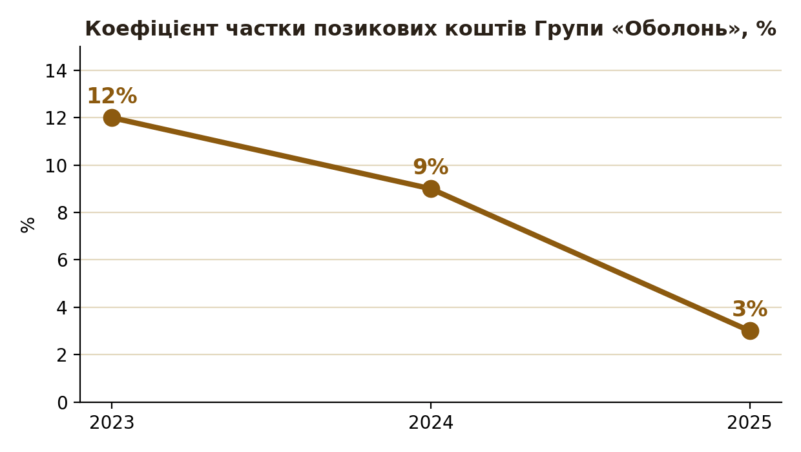
Рис. 5. Коефіцієнт частки позикових коштів Групи «Оболонь», %, 2023–2025 рр.

8. Оцінка забезпеченості галузі трудовими ресурсами
- Дефіцит кадрів залишається однією з ключових проблем українського бізнесу: 74% компаній повідомили про значний дефіцит кадрів у 2025 р. (проти 71% у 2024 р.), опитування Європейської Бізнес Асоціації; харчова промисловість і легке виробництво прямо названі серед галузей з найгострішим дефіцитом молодих працівників.
- Середня номінальна заробітна плата в економіці України послідовно зростала: 17 442 грн (2023 р., +17,3% р/р) → 21 473 грн (2024 р., +23,1% р/р) → близько 23 460 грн (I півріччя 2025 р., приблизно +9–10% р/р) — тобто зростання номінальних зарплат уповільнюється третій рік поспіль, попри збереження гострого дефіциту кадрів, що свідчить про поступове наближення ринку праці до межі платоспроможного попиту роботодавців.
- У звітності Оболонь витрати на оплату праці зростають прискореними темпами: 1 123 838 тис. грн (2023 р.) → 1 411 028 тис. грн (2024 р., +25,6%) → 1 605 788 тис. грн (2025 р., +13,8%) — сукупне зростання на 42,9% за три роки, що суттєво випереджає офіційне зростання середньої зарплати в економіці (+34,5% за 2023–2025 рр.) і відображає загострення конкуренції за персонал у виробничому секторі в умовах кадрового дефіциту.
- Виплати ключовому управлінському персоналу Групи (незмінно 12 осіб протягом усіх трьох років) зросли з 68 186 тис. грн (2023 р.) до 73 003 тис. грн (2024 р., +7,1%) і 77 528 тис. грн (2025 р., +6,2%) — темпи зростання винагороди топ-менеджменту помірніші й стабільніші, ніж загальний фонд оплати праці Групи.
Джерело: Європейська Бізнес Асоціація (eba.com.ua); Мінфін (minfin.com.ua); Примітки 18–20, 26 звітності ПрАТ «Оболонь».

9. Загальний висновок про вплив факторів зовнішнього середовища
Зовнішнє бізнес-середовище, у якому функціонує ПрАТ «Оболонь», характеризується поєднанням суттєвих ризиків і водночас ознак поступової адаптації галузі до умов повномасштабної війни. Ключовим негативним фактором залишається безпекова ситуація: руйнування інфраструктури, дефіцит електроенергії, вимушена міграція населення (близько 4,3 млн українців за кордоном і 4,9 млн внутрішньо переміщених осіб) — усе це стримує як пропозицію (виробничі потужності, робочу силу), так і попит на продукцію галузі. Аудитор Групи прямо вказує на суттєву невизначеність щодо безперервності діяльності, пов'язану з можливою ескалацією бойових дій.
Водночас макроекономічні показники демонструють ознаки стабілізації: інфляція уповільнилася до 8,0% у 2025 р. (з 12,0% у 2024 р.), міжнародні резерви й обсяги зовнішньої фінансової підтримки зростають, а промислове виробництво харчової галузі впродовж 2024 р. зростало швидше середнього по промисловості. Фінансові результати самого підприємства це підтверджують: чистий дохід Групи зріс на 7,6% у 2025 р. (до 14,05 млрд грн), а фінансова стійкість (коефіцієнт боргового навантаження — лише 3%) є високою.
Головними викликами, що потребують реагування менеджменту, є: (1) валютний ризик через імпортозалежність за хмелем, обладнанням і частиною пакувальних матеріалів на тлі девальвації гривні до євро; (2) дефіцит кваліфікованих кадрів і зростання витрат на оплату праці; (3) фізичне скорочення обсягів виробництва пива в галузі у 2025 р. (-4,7% р/р) на тлі загального зниження ринку до 79% від довоєнного рівня; (4) посилення конкуренції з боку регіональних і крафтових виробників у певні періоди нестабільності великих гравців.

10. Перспективи подальшого розвитку галузі
- Відновлювальний потенціал ринку залишається значним: наявні потужності дозволяють до двох разів наростити випуск пива відносно поточного рівня без істотних нових капіталовкладень (за оцінкою Carlsberg Ukraine), що створює простір для зростання у разі стабілізації безпекової ситуації.
- НБУ прогнозує поступове відновлення економіки України: зростання реального ВВП з 1,9% (2025 р.) до 2,8–3,7% у 2027–2028 рр., що позитивно вплине на купівельну спроможність населення і споживання напоїв.
- Диверсифікація асортименту (безалкогольне пиво, функціональні та слабоалкогольні напої, преміальні мінеральні води) та розширення експорту (наявність дочірніх структур і збутових потужностей у Молдові та Польщі) є стратегічними напрямами зростання для Оболонь в умовах обмеженого внутрішнього ринку.
- Ризик подальшого посилення кадрового дефіциту та збереження підвищеної волатильності валютного курсу вимагатиме продовження інвестицій у автоматизацію виробництва та розвиток власної сировинної бази (солодовні), що вже частково реалізовано компанією.
Отже, застосування МСБО 29 та припущення про безперервність діяльності, використані у звітності Оболонь, є виправданими: компанія зберігає стійкі фінансові показники та адаптивність до змінних умов зовнішнього середовища, водночас перспективи галузі в цілому залишаються помірно позитивними за умови поступової стабілізації безпекової та макроекономічної ситуації в Україні.

Джерела інформації
- Консолідована фінансова звітність ПрАТ «Оболонь» згідно МСФЗ за 2024 рік (з порівняльними аудійованими даними за 2023 рік) та за 2025 рік, і відповідні Звіти незалежного аудитора (RSM Україна).
- Державна служба статистики України — ukrstat.gov.ua.
- Національний банк України — bank.gov.ua.
- Галузева асоціація пивоварів «Укрпиво» — ukrpivo.com, techdrinks.info.
- ain.ua, landlord.ua — огляди обсягів виробництва пива в Україні (2024–2025 рр.).
- NV Бізнес (biz.nv.ua) — структура ринку пива, частки «великої четвірки».
- LIGA.net (biz.liga.net) — аналітика ринку пива, дослідження Pro-Consulting.
- Agravery.com, AgroPortal.ua — ринок хмелю та солоду в Україні.
- Європейська Бізнес Асоціація (eba.com.ua) — дослідження ринку праці 2025–2026 рр.
- Мінфін (minfin.com.ua, index.minfin.com.ua), Forbes Ukraine (forbes.ua) — динаміка середньої заробітної плати.
- Interfax-Україна (interfax.com.ua) — індекси промислового виробництва.
- YC Market / GreenPost (greenpost.ua) — фінансові показники підприємств галузі «виробництво безалкогольних напоїв і мінеральних вод».

